ОБЕД  (диетическое питание - сахарный диабет)  Салат Бурячок  Суп кудрявый с пшеном и яйцом  Филе куриное запеченное с овощами и сыром  Макаронные изделия отварные с маслом  Компот из свежих фруктов  Хлеб пшеничный  Хлеб ржаной. | 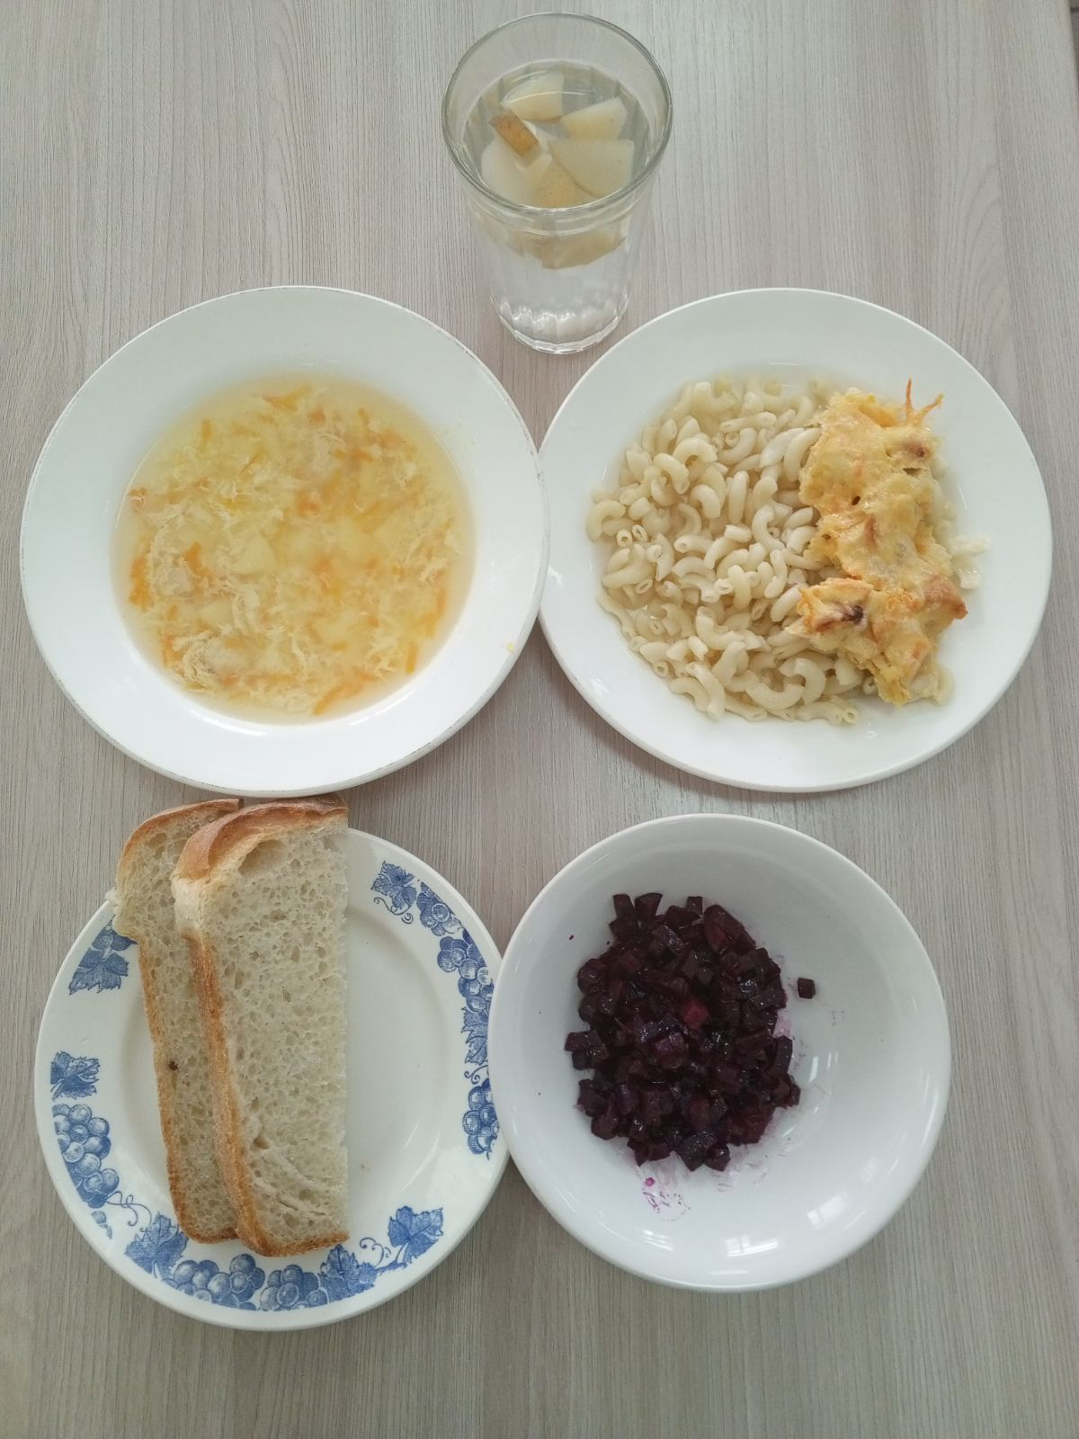
ЗАВТРАК  (льготная категория)  Запеканка творожная (сырники)  Молоко сгущённое  Какао с молоком  Хлеб пшеничный  Груша | 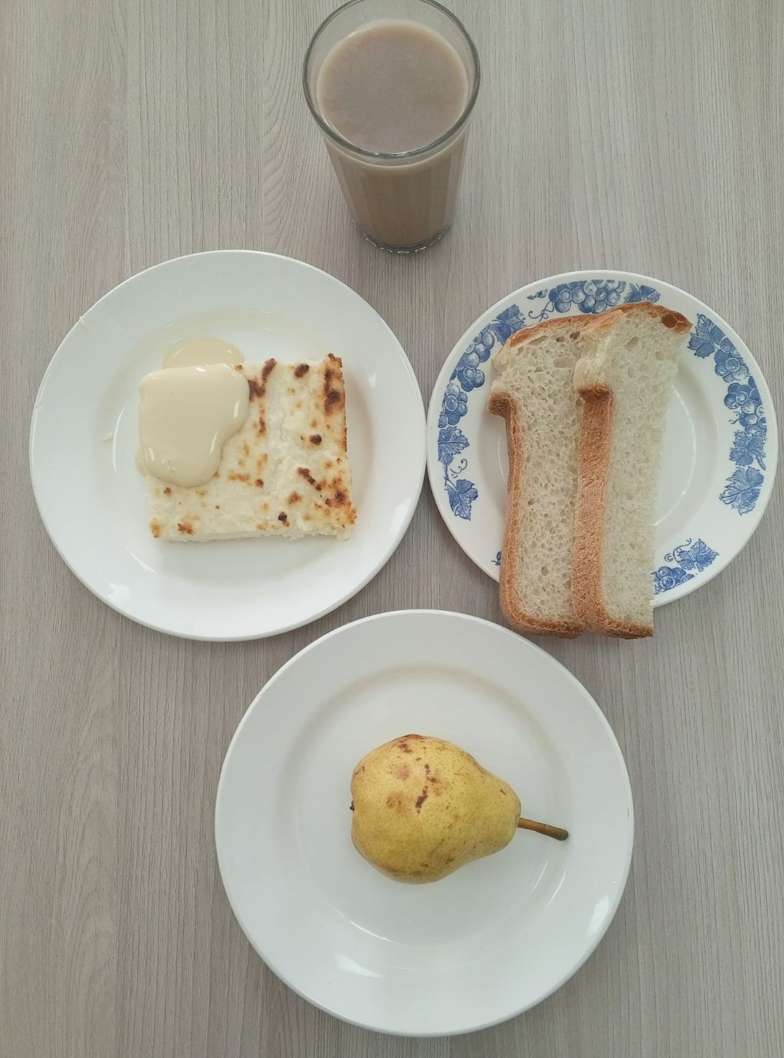
ОБЕД
(1 – 4 классы, 5-11классы)
Салат Бурячок
Суп кудрявый с пшеном и яйцом
Филе куриное запеченное с овощами и сыром
Макаронные изделия отварные с маслом
Компот из свежих фруктов
Хлеб пшеничный
Хлеб ржаной
ЗАВТРАК  (5-11 классы)  Каша рисовая жидкая молочная с маслом сливочным  Чай с лимоном  Хлеб пшеничный | 